**3.1 数据编码**

**——图像的数字化表达**

常州市三河口高级中学 刘幼奋

【**学科核心素养**】

1.了解图像数字化的基本原理，理解图像的采样、量化和编码过程；认识像素、图像尺寸、颜色深度等基本概念，能够根据位图图像的特征计算位图文件大小。(信息意识、计算思维)

2.能够运用实验平台开展协同学习，学会形象直观地表达观点和思想。(数字化学习与创新、信息社会责任)

【**课程标准要求**】

1.在具体感知数据与信息的基础上，描述数据与信息的特征，知道数据编码的基本方式。

2.针对具体学习任务，体验数字化学习过程，感受利用数字化工具和资源的优势。

**【学业要求】**

能够描述数据与信息的特征,知道数据编码的基本方式,掌握数字化学习的方法,能够根据需要选用合适的数字化工具开展学习。

【**教学内容分析**】

《数据编码》是教育科学出版社2019年出版的《信息技术必修1：数据与计算》中第三单元《认识数据》第一节的内容。本章节教材上重点介绍了声音的数字化以及文本数据的编码，图像的数字化过程与声音数字化原理类似，但有其特别之处。由于教材详细阐述了声音数字化的过程，所以对图像的数字化不再赘述，因此需要教师在教学中恰当加以补充。通过学习活动加深学生对图像编码的理解，并能初步掌握图像处理的常用方法和技能。

**【学情分析】**

高一新生，从接受信息的概念、特点开始，继而了解到计算机处理信息的基础是二进制数。二进制数看起来简单，学生常常学得云里雾里，特别是关于二进制与其他进制的互换，学生短期能理解，但所学内容抽象，与生活缺少联系，且前后知识点之间容易产生混淆，学生内化为自己的知识有困难。于是，在西文字符、汉字编码。学习的基础上，通过图像编码的学习，借助动画、实验等直观演示化解了抽象概念理解的难度，对图像如何实现数字化、如何进行编码和图像大小的计算有了更为直观、形象观察与理解，学生对信息的二进制形式表示、对信息的数字化有了进一步的了解和理解。

本节课，学会知识与技能不是唯一目的，而是希望学生通过学习过程，能动手、发现、习得，能学以致用，促成其良好学习习惯的形成和综合素养的提升。

**【教学目标】**

1.掌握二进制与数制之间的转换方法；

2.掌握图像数字化的概念及图像数字化的一般过程；

3.理解灰度图像及彩色图像数字化的过程，利用平台实验通过对图像像素值的观察与分析，掌握图像的量化原理。

【**教学重难点**】

教学重点：图像数字化的过程；

教学难点：灰度图像和彩色图像的量化过程。

【**教学策略与手段**】

根据学生特点,使用形象、直观的数字化工具查看图像编码，帮助学生理解概念。教师首先展示不同分辨率的图像，让学生通过观察和对比，理解采样的作用。通过三个实验活动，循序渐进地使学生理解不同的颜色位深度，其图像编码的区别，从而理解量化的意义。这个环节是本节课的难点，通过小组合作，自主探究的方式，借助实验平台的观察对图像的量化有更深入的理解。最后讲解图像编码对图像格式和文件大小的影响，让学生掌握位图图像所占存储容量的计算方法。

**【教学环境】**

1.硬件环境：网络机房

2.学习工具：python3.7、人工智能浦育平台

3.教学资源：教学课件、活动单、python程序

【**教学过程设计**】

**环节一：联系实际、复习巩固**

**教师活动：**1.问题情境引入。高一学生需要统一建立学籍档案，在档案上需要采集每位同学必要的信息，比如说姓名、年龄、民族等数据。假如数字“16”以及文字“汉”要存储到计算机中，请问如何查看这两个数据的编码？

2.十进制的数字转换成二进制可以通过除二取余法，而汉字则可以在线查询unicode编码。组织学生快速体验用python程序来解决问题，复习ord()与bin()函数的用法。

**学生活动：**1.回顾文本数据编码的方式，思考并回答查看编码的方法。2.打卡程序，完善代码，实现数字和汉字转换成二进制。

【设计意图】以建立学籍卡为切入点引入情境，贴近学生实际，拉进与他们的距离。用两种不同的方法帮助学生复习巩固文本数据编码的方法，为后续的学习做好铺垫。

**环节二：图像编码第一部曲——采样**

**教师活动：**1.学籍档案上除了采集文本数据，还需要上传蓝底证件照，请你想一想数码照片可以通过什么方式传入计算机处理？对采集到的照片通过无限放大，你会看到什么？引出像素的概念。

2.讲解分辨率的概念，组织学生打开文件夹，查看三张图片的分辨率，填写表格，得出结论：单位长度内，分辨率越高，即像素个数越多，图像质量越高。

**学生活动：**1.讨论并回答，图像从模拟信号到数字信号的转变可以通过数码相机、手机等设备。观看位图图像放大后出现的变化，理解像素的概念。

2.学生完成活动，填写结论：单位长度内，分辨率越高，即像素个数\_\_\_\_\_\_，图像质量\_\_\_\_\_\_

|  |  |  |
| --- | --- | --- |
| zp_color图1 | 缩小5倍图2 | rgb图3 |
| 分辨率：？ | 分辨率：？ | 分辨率：？ |

【设计意图】

通过对图像的观察与比较，让学生对图像的像素和分辨率有直观的认识，并能得出自己的结论，理解采样的概念和基本过程。

**环节三：图像编码第二部曲——量化**

以下师生活动都是基于上海人工智能实验室的OpenInnoLab平台，相关实验及代码都在平台发布。

**教师活动**：演示查看黑白图像的像素值，问：黑白图像中像素值有哪两个值？

**学生活动：**观察并回答：黑色用0表示，白色用255表示

**教师活动**：组织学生以小组合作（两两一组）的方式实践完成以下活动。查看灰度图像指定区域的像素值，并思考回答：你认为灰度图像与黑白图像相比像素值有什么不同？

**学生活动**：1.完成活动单的填写任务。

2.观察并分析，查看“zp\_gray.jpg”中，行号：400-408，列号：290-298区域的像素值（区域如下图所示），并从A、B、C三个选项中选择一个正确答案，将结果填入？处（A.204 B.23 C.126）

**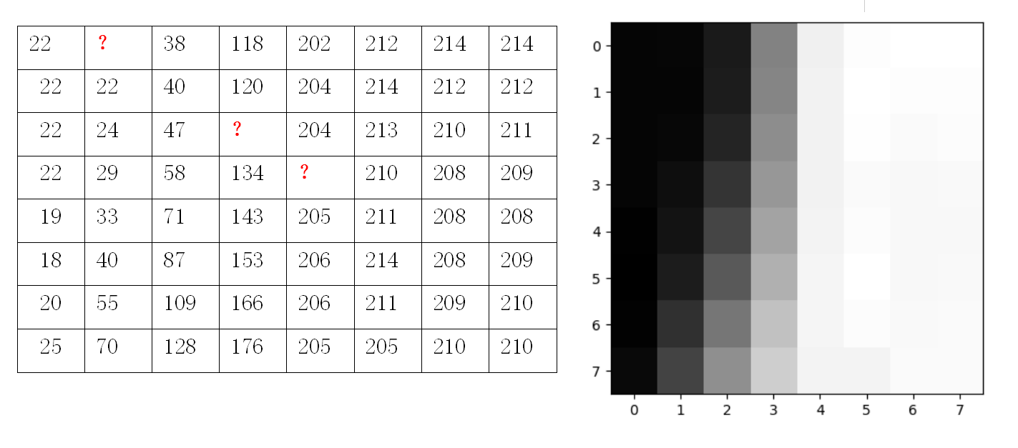教师活动**：组织学生完成相应的任务。通过实验让学生得出结论：彩色图像可以拆分为红绿蓝三通道，每个通道分为0-255种亮度，就这样彩色图像被表示为数字。

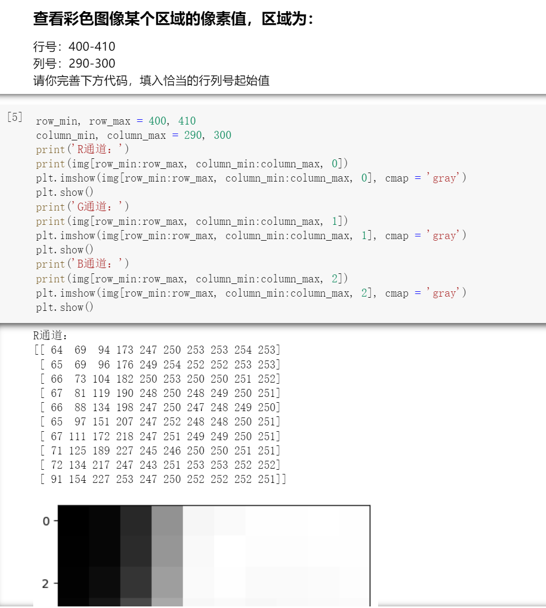

**学生活动**：完成活动单上相应的任务。

（1）请选择设置字体颜色的取色器，任意选择下方彩色照片上的两个点，并把数值记录在下面横线上。

点1：\_\_\_\_\_\_\_\_\_\_\_\_\_\_

点2：\_\_\_\_\_\_\_\_\_\_\_\_\_\_

（2）观察并分析：图片中的每个像素点都由几个值组成？你知道这几个值代表什么含义吗？

（3）打开实验平台，运行程序，查看彩色图像某个区域的像素值。

**教师活动**：结合前面的分析，展示三种类型的图像，进行小结。颜色位深度值越大，颜色就越丰富，图像就越接近真实。

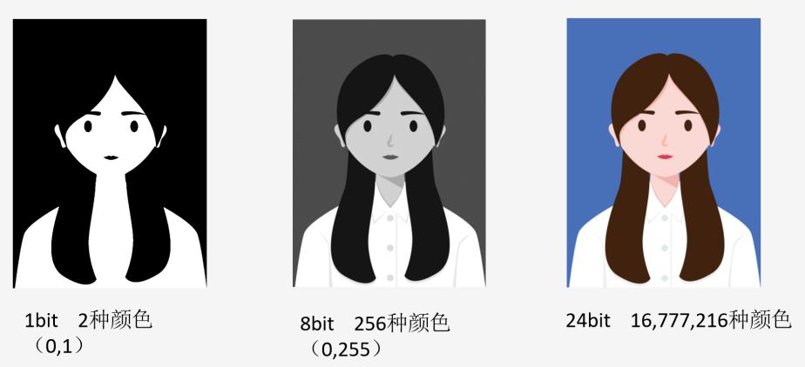

**学生活动**：课堂小结。

【设计意图】灰度图像和彩色图像的量化过程是本节课的难点，通过实验指导学生进行观察与分析，对图像量化的原理有了更直观更深层次的理解，能较好地突破难点。

**环节四：图像数字化第三部曲——编码**

**教师活动**：讲解编码的含义，分析四种不同类型图像格式的特点。总结图像数字化的过程。

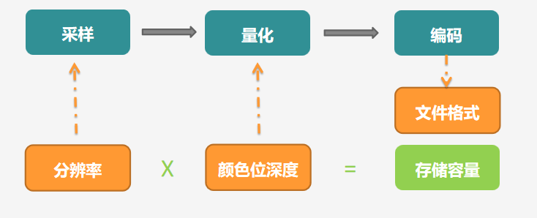

计算公式：图像所占存储容量（未压缩）＝分辨率\*颜色位深度/8（字节）

**学生活动**：对不同格式的图像特点有所了解。回顾本节课所学内容，掌握图像数字化的过程。

思考并计算：假设采集到的学生照片为1280\*720像素，颜色位深度为24位的位图图像（非压缩），它的存储容量是多少呢？

【设计意图】图像数字化的过程是本节课的重点，通过回顾前面所学内容，与学生一起总结数字化的过程。学会计算图像所占存储容量是一个考点内容，也是对位bit、字节Byte以及不同量级存储单位的进一步巩固与加强。

**环节五：总结评价、素养提升**

**教师活动**：1.课堂总结，图像数字化的过程（板书）。2.提出问题：学籍信息卡上有我们重要的隐私信息，如何保护我们的隐私数据在网络上不被泄露呢？这是下节课我们要一起来探讨的内容。

**学生活动**：1.重要知识点的回顾。2.引起思考

【设计意图】总结本节课的内容，同时也提出思考问题：如何来保护隐私数据的安全问题，为下节课的学习打开铺垫。